Escola Municipal de Educação Básica Augustinho Marcon.
Catanduvas, julho de 2021.
Diretora: Tatiana Bittencourt Menegat.
Assessora Técnica Pedagógica: Maristela Apª. Borella Baraúna.
Assessora Técnica Administrativa: Margarete Petter Dutra.
Professora: MARLI MONTEIRO DE FREITAS.
Aluno(a):.........................................................................
Turma: 4º ano.

SEQUÊNCIA DE ARTE 05/07 A 09/07/2021.

Atividade de Artes: Cores Neutras (Luz e Contraste)

Queridos alunos leiam com atenção o texto abaixo, copie o que são cores Neutras e realize com criatividade a atividade prática.
Em continuação ao nosso estudo sobre as cores e o Círculo Cromático, nesta semana vamos conhecer uma pouco sobre as cores Neutras.

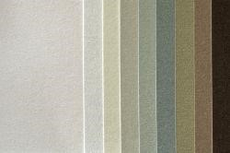
O que são Cores neutras

As cores neutras são formadas basicamente pelo preto, branco e cinza. São caracterizadas por apresentar pouco reflexo, energia e baixa intensidade. Diferente das cores quentes e cores frias, elas não transmitem nenhum tipo de sensação.
Também podem ser consideradas como cores neutras os subtons de outras cores, afetadas pela mistura entre o branco e o preto, formando assim tonalidades mais claras. As mais comuns são: bege e marrom. Normalmente, as cores neutras costumam ser utilizadas como complemento das demais cores. Entre as principais características das cores neutras está o fato de possuírem baixa intensidade, reflexo e energia.

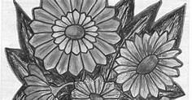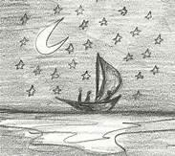

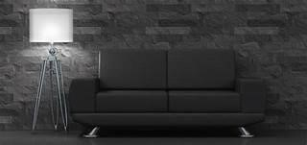

Atividade prática:
- Faça uma margem no caderno ou na folha (com 2 cm de largura)
- Desenhe uma paisagem e pinte somente com cores neutras.
- No espaço da margem realize uma moldura colorida (com o desenho que preferir).
- Ao final, observe o desenho e analise as sensações que as cores transmitem.

LEVAR ATIVIDADE NA ESCOLA PARA QUE POSSA SER AVALIADA. ENVIAR A FOTO OU VÍDEO DA ATIVIDADE PARA A PROFESSORA PELO WHATSAPP 998234122

